PRD_海外导航地图_搜索

功能式样产品需求文档
搜索
目的地搜索

版本 | 日期 | 名字 | 状态 | 变更内容
0.1 | 2021-11-21 | 薛翠 | 创建
0.2 | 2023-12-22 | 苏海龙 | 增加 | 3.11沿路搜索功能

目录
1概要4
2名词定义4
3功能4
3.1功能概述4
3.1.1场景需求4
3.1.2整体概述5
3.2地图选点5
3.3一框搜索6
3.4分类搜索6
3.5周边搜索7
3.6沿路搜索8
3.7经纬度搜索8
3.8搜索结果8
3.8.1搜索结果列表8
3.8.2搜索结果详情9
3.9快捷导航10
3.9.1家/公司10
3.9.2收藏点10
3.9.3目的地历史10
3.10What3Words11

1. 概要
该文档主要介绍目的地搜索相关功能式样。

2. 名词定义
解释文档中使用的名词。
名词 | 描述
POI | Point of interest,兴趣点。

3. 功能

3.1 功能概述

3.1.1 场景需求
123456用户基于以下场景使用搜索服务相关功能获取目的地。
- 有具体目的地
① 知道目的地正确官方名称（如：上海东方明珠广播电视塔）
② 知道目的地正确简称名称（如：东方明珠）
- 无具体目的地
① 有明确目标（如：加油站、充电站）
② 无明确需求（如：娱乐）

3.1.2 整体概述
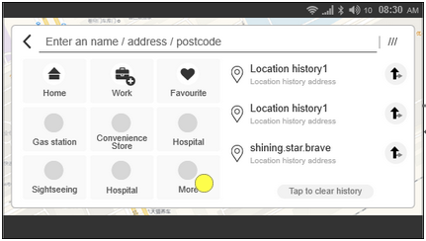
在搜索主页中主要提供两大部分功能：
- 搜索服务：
- 一框搜索，适合有具体目的地搜索场景。
在搜索输入框中按照提示语输入具体的地点获得目的地。例如，“天安门”，“北京市朝阳区朝阳门外大街”等。
- 分类搜索，适合有具体需求的搜索场景。
选择期待分类，获得自车或某点附近的属于该分类的POI。例如：“加油站”，“餐馆”。
- 用户设定：
- 家/公司：快捷设定目的地。
- 收藏点：使用曾经收藏的地点设定目的地。
- 目的地履历：使用曾经设定为目的地的地点，设定目的地。

3.2 地图选点
日常搜索使用中，部分地点由于没有具体POI名称，无法通过名称等搜索方式正确查找地点或者为减少搜索操作步骤，可通过拾取POI点或点击地图任意位置设定目的地，该操作可：
- 查看该点详情。
- 收藏该点。
- 搜索该点周边POI。
- 设定该点为目的地，规划路线并引导。
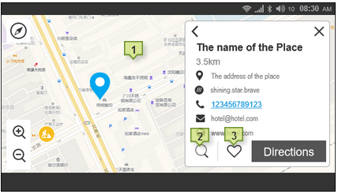

3.3 一框搜索
一框搜索主要通过输入关键字与POI/地址的匹配关系来进行搜索，匹配程度越高其命中优先级越高。用户输入可以是名称（别名）、地址、邮编、门牌号码、道路名称等信息。

- 输入历史，将用户输入并点击搜索时的关键字保存为输入历史。
- 搜索建议，在用户输入关键字过程中，为用户提供的建议列表。建议列表包括，该关键字相关的输入历史，目的地历史(参考章节3.11.3)以及推荐的地点。每个种类使用不同的Icon区分显示。
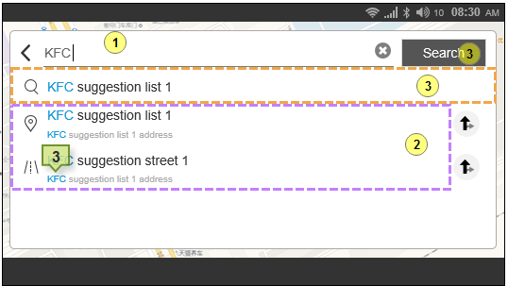
- 支持模糊搜索，当用户输入的词中存在错误时，使用纠正后的词进行搜索，提供纠正后的词对应的搜索结果。
例：输入“Royal musuem”时，提供搜索结果是“Royal museum”相关结果。
- 支持使用智能搜索策略进行搜索，通过对用户输入内容进行语义分析以及搜索内容转换，得出用户可能搜索的关键字以及可能的搜索策略，从而提供更精准的搜索结果。
例：用户输入“Eiffel Tower hotel”，那么语义分析后，提供搜索结果为“Eiffel Tower”周边的Hotel。
- 搜索结果排序，根据输入关键字和搜索结果的匹配程度以及距离进行综合排序。即，匹配程度越高离自车越近的结果排在前面。

3.4 分类搜索
- 常用分类列表
根据海外不同区域分类使用习惯定制常用分类列表，至少集成以下分类，供用户快捷查询。
电动汽车充电站 | EV Charging station
加油站 | Gas station
停车场 | Parking Lot
餐厅 | Restaurant
旅馆 | Hotel
咖啡店 | Coffee-Tea
服务中心 | Dealer
医院 | Hospital
自动取款机 | ATM
汽车维修服务 | Auto Service
夜生活娱乐 | Nightlife
便利店 | Convenience Store
旅游景点 | Sightseeing
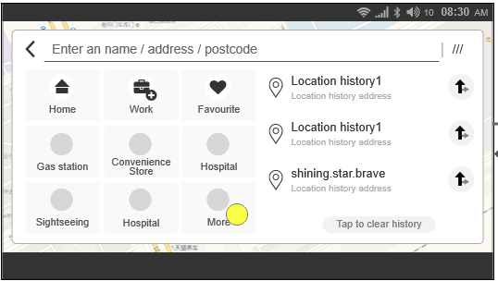
- 全部分类列表
根据地图厂商提供的分类列表，制作较全且实用的全分类列表。用户可从该列表中选择常用分类中没有的分类进行搜索。
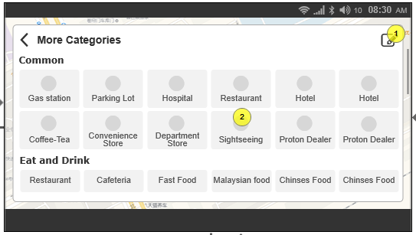
- 常用分类编辑
默认的常用分类不适用于所有用户，用户可使用全部分类列表自定义常用分类。

- 服务中心分类
为主机厂4S店定制项。

- 子分类筛选：为向用户提供更精准的结果，当用户使用某些分类进行搜索时，在搜索结果画页，用户可选择该分类的子节点分类再次搜索。
例如，用户搜索“餐馆”，当“餐馆”的搜索结果中没有用户期待的POI，那么，用户可从“餐馆”的子分类中选择“快餐”或“中餐”等分类进一步精准搜索。
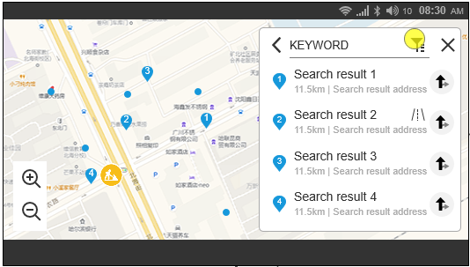 | 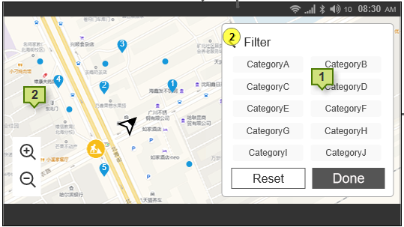

3.5 周边搜索
周边搜索是指，用户以某地点为中心搜索附近的加油站、停车场、洗车、汽车维修、餐厅等分类，以查找合适的POI作为目的地；
- 搜索中心点可以为：
- 当前位置
- 目的地/途径地
- 任意地点，即以地图上任意点为中心进行搜索。
- 以某个搜索结果为中心进行周边搜索。
- 搜索范围：以搜索中心点为圆心，一定搜索半径的圆形范围内的POI数据。
- 搜索结果排序：按照离搜索中心点的距离从近到远排序。

3.6 沿路搜索
沿路线搜索是指，在已规划路线的前提下，从自车向目的地方向沿着路线两侧一定范围内搜索POI。
- 沿路搜索方式：
- 用户输入关键字。参考3.3一框搜索。
- 用户可选择分类，参考章节3.4分类搜索。
- 在路线规划时以及开始导航后，可进行沿路搜索。
- 搜索结果排序：按照离自车的沿路距离由近到远排序。
- 预览地图上显示全路线以及全部搜索结果扎标序号。
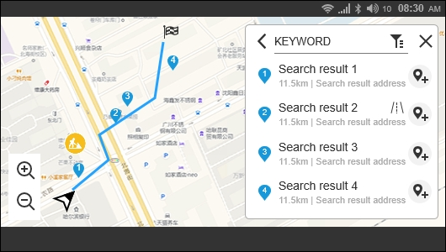

3.7 经纬度搜索
通过输入经纬度搜索指定位置，搜索完成后，地图跳转到该指定位置，可以将该位置设定为途径地/目的地并进行路线规划。

3.8 搜索结果
搜索结果以列表或者详情的形式显示。

3.8.1 搜索结果列表
搜索结果同时使用列表和地图显示，且两者需联动。

3.8.1.1 列表显示
- 显示搜索结果基本信息：序号，名称，地址，距离以及子POI。
类型 | 规则
序号 | 按顺序编号，显示效果以UED为准
名称 | POI全称，超出显示范围，显示效果以UED为准
距离 | 自车距POI的直线距离，单位跟随系统。
子POI | 导航供应商提供的，POI关联子POI名称，如商场的停车场，出入口POI。
子POI功能：在两个或者更多的POI之间确定一种父与子的关联。
- 物理上关联例如某个大厦内部有多个公司，那么该大厦为父，公司为子；
- 逻辑上关联例如某小区包含多个出入口，那么该小区作为父，出入口作为子。
父子关联功能提供了准确的关联关系，为建立更多的导航场景提供了便捷可靠的条件。比如，用户设定目的地为xx火车站时，可以在POI信息里展示其关联的停车场信息，无需用户再进行停车场的搜索，改善用户体验。
- 显示搜索结果深度信息：（具体参考UED）
基于CP/SP供应商提供的动态信息显示
类型 | 数据
充电站 | 充电桩的总数以及占用情况
加油站 | 油价
停车场 | 停车位总数以及占用情况
- 显示快速设定目的地的button。
- 点击某条列表查看详情。
- 列表支持滚动查看。
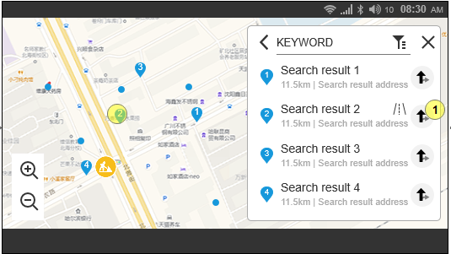

3.8.1.2 地址结果展示
将搜索内容的最低级的地址作为名称显示在列表中，其余更高层级的地址作为地址显示。
- 地址结果名称显示内容定义：
最低级地址 | 显示内容
门牌号 | 街道+门牌号
街道 | 街道名
区级 | 区名
市级 | 市名
省级 | 省名
国家 | 国家名称
- 地址结果的地址显示：除名称外的多级更高地址层级，一直显示到最高地址层级（即国家）。当搜索结果是国家时，仅显示名称，不显示地址。
如下所示：
  街道名称+地址 |   区级名称 + 地址 |   城市名称 +地址 |   国家名称， 无地址
搜索建议在展示地址结果名称和地址的方式同上述定义。

3.8.1.3 预览地图
- 为快速对应列表扎标序号在地图的位置，在地图上相应位置描画扎标序号。
- 预览地图以当前屏幕内列表序号均可显示的范围描画。
- 当列表滚动时，地图显示的扎标与之联动。
- 预览地图支持拾取扎标查看详情。
- 预览地图支持拾取其他地图元素查看详情。
预览地图支持缩放。

3.8.2 列表显示
- POI结果展示：
搜索结果列表显示内容（包含FTS检索、分类检索，优先对应分类检索），根据POI分类不同，在列表中展现不同内容。列表展示包括对应的基本信息、充电信息，停车场信息，子POI、营业信息等。
- 分类信息：在一框搜索中展示POI对应的一个最小分类。分类检索时不需要提供此信息。
- 充电桩信息：显示充电插头、充电速度、可用数/总数。如无对应数据时，可不显示，具体参考UE定义。

3.8.3 筛选项的显示
在筛选功能中，针对不同的分类使用不同的筛选项。
- 子分类筛选：当存在子分类时，提供分类的Filter。
- 充电桩筛选：可筛选充电品牌，插头类型，充电速度.

3.8.4 搜索结果详情
用户通过地图选点或者搜索结果列表查看搜索结果详情。

3.9 快捷导航

3.9.1 家/公司
- 一键回家
通过快捷按钮直接将设定的家作为目的地进行路线规划并进行引导。
- 已设定家庭地址：直接发起当前位置到家的路径规划，可进行引导；
- 未设定家庭地址：提示用户设置家庭地址，页面跳转设定页面。
- 一键回公司
通过快捷按钮直接将设定的公司作为目的地进行路线规划并进行引导。
- 已设定公司地址：直接发起当前位置到公司的路径规划，可进行导航引导；
- 未设定公司地址：提示用户设置公司地址，页面跳转设定页面。

3.9.2 收藏点
支持用户收藏常用的POI点或地址，已收藏的点保存在收藏夹列表。
- 收藏点类型分为“家”、“公司”和普通收藏点。
- 家和公司支持删除。
- 普通收藏点设定方式：地图选点，搜索结果详情。
- 普通收藏点支持取消收藏\重命名。
- 收藏点存在上限。
- 收藏点按照添加顺序由新到旧显示。
- 收藏点，家/公司Icon固定显示在地图上，不与比例尺关联。
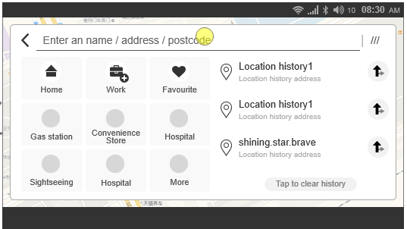

3.9.3 目的地历史
将用户作为目的地或途径地规划路线并开始引导的POI或者地点保存到目的地历史列表。
- 目的地历史列表显示名称，地址。
- 目的地历史按照使用时间由近到远排序。
- 目的地历史每条记录均显示一键发起路线规划。
- 目的地历史可单独删除一条，也可一键清空。

3.10 What3Words
W3W将全球划分为57亿个3m*3m的正方形范围，并为每个范围使用三个词标识，通过输入相应的三个词就能定位到唯一的3m*3m精准范围。

三词搜索相关功能如下：
- 输入方式：支持手动键盘输入以及语音输入。
- 保存三词搜索历史。
- 支持使用三词SDK进行离线搜索。也支持联网访问三词云端服务进行在线搜索。
- 显示三词SDK/云端服务反馈的三词搜索结果。如下图所示：
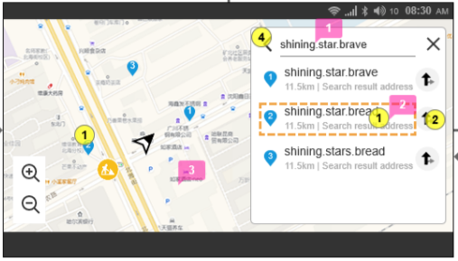
- 显示三词详情，并可收藏三词保存在收藏点列表。如下图所示：
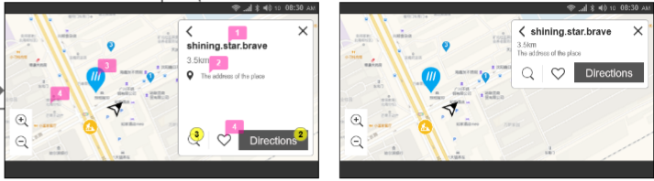
- 在POI的搜索结果以及地点的详情中展示三词，以便用户像其他用户分享位置。如图所示：
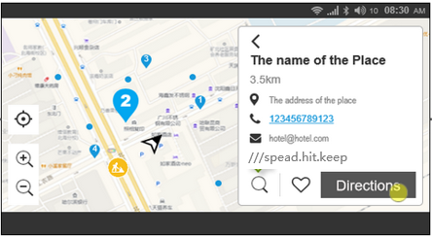

3.11 沿路搜索功能

3.11.1 显示【全程】 排序方式
用户进行沿路检索后，可搜索结果都集中在自车和路线的前段时，无法确认路线后半段以及目的地附近是否有结果。沿路搜索结果为200件（可配置）。

3.11.2 沿路检索
开始沿路搜索，并从全程范围内摘取POI组成搜索结果列表。摘取方法如下：
- 搜索结果范围：按当前沿路搜索范围搜索出该范围内的所有满足条件的POI。
- 当算路并进行沿途检索时，从搜索结果中摘取最多200件POI，摘取原则如下：
- 自车附近：摘取离自车直线距离最近的最多x件（可配置，默认5件）。
- 目的地附近：摘取离目的地直线距离最近的最多y件（可配置，默认5件）。
- 高速道路沿途SAPA\IC附近进行取点，每个SAPA或IC附近最多取2个结果。
- 一般道路沿路POI摘取方案：
当算路距离小于等于50公里时，进行全部摘取。
算路距离大于50公里，小于等于300公里时，每5KM取一个点。
当算路距离大于300KM时，每20KM取一个点（可配置），在此点附近最多取一个POI结果。
- 路段内摘取POI优先级如下：
- 到路线的垂直距离最近的前n个POI。
- 垂直距离相同，选择沿路线距离自车近的POI。
- 搜索结果总数不足N件时，结果不需要补足。
- 搜索结果排序按距离由近及远排序。
- 检索结果需要去重。

3.11.3 结果显示
沿途结果根据距离自车远近，有近及远进行排序。沿路结果需要包含整条径路。
列表内容包含POI名称、距离、地址及引导按钮。
